РОССИЙСКАЯ ФЕДЕРАЦИЯ
БЕЛГОРОДСКАЯ ОБЛАСТЬ ПРОХОРОВСКИЙ РАЙОН
Земское собрание Маломаяченского сельского поселения
Шестое заседание пятого созыва

РЕШЕНИЕ

«28» марта 2024года №31

«Об утверждении отчета по исполнению
бюджета Маломаяченского сельского
поселения муниципального района
«Прохоровский район» Белгородской
области за 2023год»

Заслушав и обсудив информацию заместителя главы администрации Маломаяченского сельского поселения об исполнении бюджета Маломаяченского сельского поселения Прохоровского района
за 2022 год» земское собрание решило:

1. Утвердить отчет об исполнении бюджета Маломаяченского сельского поселения Прохоровского района за 2023 год»по доходам в сумме 4478,3 тыс. рублей, расходам в сумме 4005,9 тыс. рублей с превышением доходов над расходами (профицит бюджета) в сумме 472,4 тыс. рублей, со следующими показателями:
- поисточникам внутреннего финансирования дефицита бюджета Маломаяченского сельского поселения Прохоровского района за 2023 год по кодам групп, подгрупп, статей, видов источников внутреннего финансирования дефицитов бюджетов, классификации операций сектора государственного управления, относящихся к источникам внутреннего финансирования дефицитов бюджетов согласно приложению №1 к настоящему решению;
- по доходам бюджета Маломаяченского сельского поселения Прохоровского района за 2023 год по кодам видов доходов, подвидов доходов, классификации операций сектора государственного управления, относящихся к доходам бюджета согласно приложению № 2 к настоящему решению; - по ведомственной структуре расходов бюджета Маломаяченского сельского
поселения Прохоровского района за 2023 год согласно приложению № 3 к настоящему решению;
- по распределению бюджетных ассигнований по целевым статьям (муниципальным программам Прохоровского района и непрограммным направлениям деятельности), группам видов расходов, разделам, подразделам классификации расходов бюджета Маломаяченского сельского поселения Прохоровского района за 2023 год согласно приложению № 4 к настоящему решению;
- по распределению бюджетных ассигнований по целевым статьям(муниципальным программам и непрограммным направлениям деятельности),группам видов расходов, разделам, подразделам классификации расходов бюджета Маломаяченского сельского поселения на 2023 год согласно приложению № 5 к настоящему решению;
- по бюджету дорожного фонда Маломаяченского сельского поселения за 2023 год согласно приложению № 6 к настоящему решению;
- по использованию средств резервного фонда Маломаяченского сельского поселения за 2023 год согласно приложению № 7 к настоящему решению;
2. Разместить настоящее решение на официальном сайте органов местного самоуправления Маломаяченского сельского поселения муниципального района «Прохоровский район» Белгородской области (www.ХХХХХХ.ru).
3. Контроль за выполнением настоящего решения возложить на постоянную комиссию по бюджету, муниципальной собственности, налогам и экономической политике.

Глава поселения | 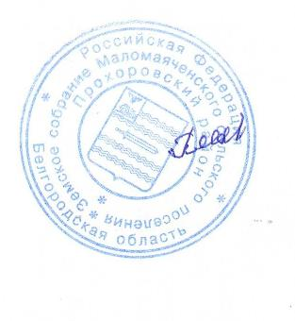 | Н.Н.Плехова

